BÁO CÁO THỰC HÀNH

**Bài thực hành số 03: DOCKER BASIC**

**Môn học:** HỆ TÍNH TOÁN PHÂN BỐ

**Lớp:** NT533.P12

**THÀNH VIÊN THỰC HIỆN (Nhóm 7):**

|  |  |  |
| --- | --- | --- |
| **STT** | **Họ và tên** | **MSSV** |
| 1 | Trịnh Vinh Đại | 21521915 |
| 2 | Tô Lý Tiến Đạt | 21520712 |

|  |
| --- |
| **Điểm tự đánh giá** |
| **10** |

**ĐÁNH GIÁ KHÁC:**

|  |  |
| --- | --- |
| Tổng thời gian thực hiện |  |
| Phân chia công việc |  |
| Ý kiến *(nếu có)*  + Khó khăn  + Đề xuất, kiến nghị |  |

Phần bên dưới của báo cáo này là báo cáo chi tiết của nhóm thực hiện

# BÁO CÁO CHI TIẾT

## Câu 1:

Tạo Dockerfile dựa trên ảnh Ubuntu (FROM ubuntu), yêu cầu cài thêm phần mềm “Iperf”3? Trong đó ENTRYPOINT của node0 là Iperf UDP server, ENTRYPOINT của node1, node2 là Iperf UDP client

Lưu ý: trong cùng 1 virtual network của container các container có thể tìm nhau trong mạng bằng hostname

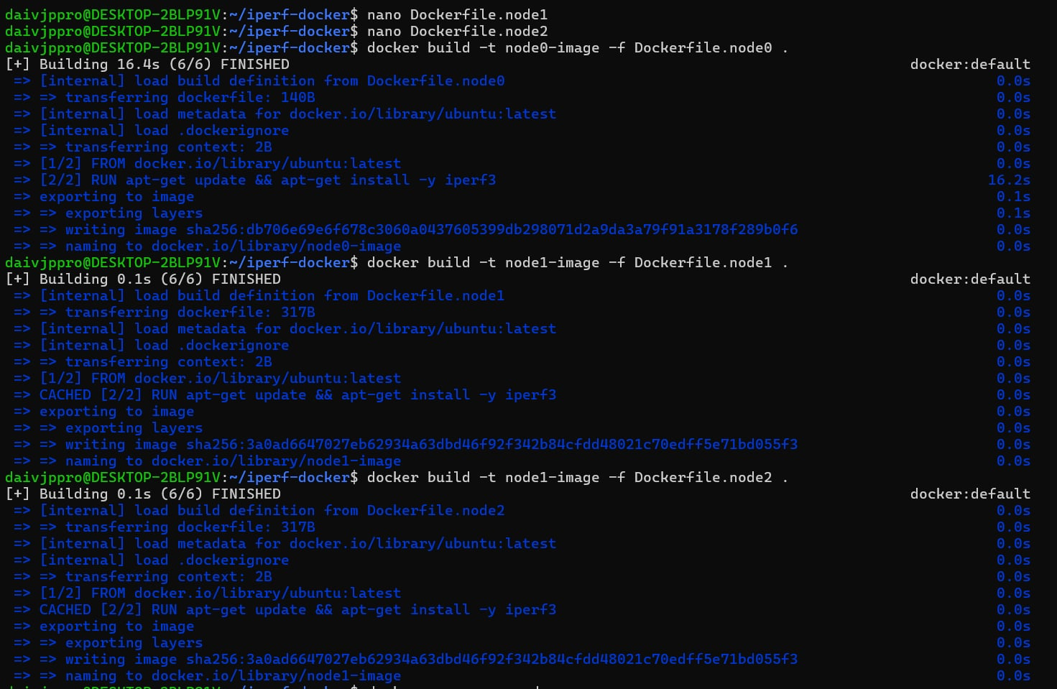

## Câu 2

Tạo file docker-compose.yml để định nghĩa 3 container node0, node1 và node2 cũng như container image của chúng. Sau đó, tiếp tục tìm hiểu các tham số để khai báo static ip và lệnh chạy Iperf cho từng container trong docker-compose.yml sao cho giống vô topology trong hình trên.

**Tạo các node và file YML:**

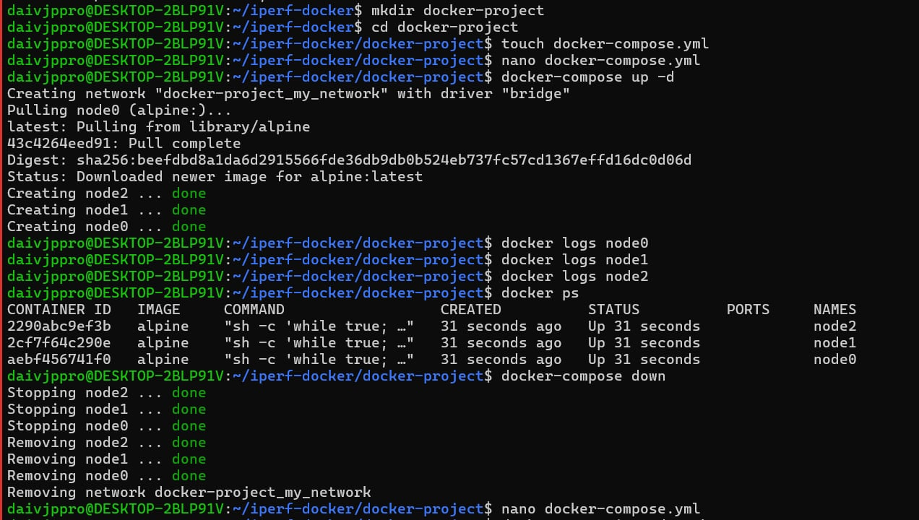

**Sửa file YML:**

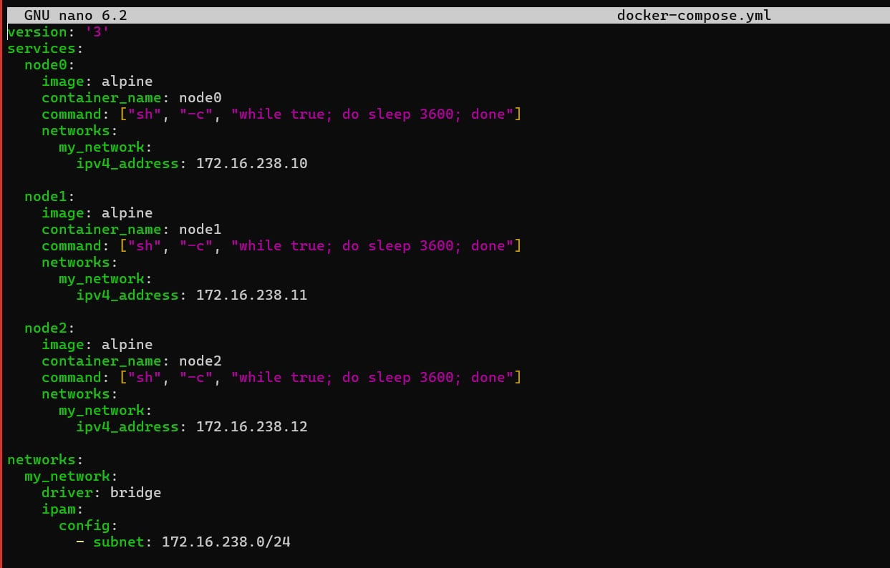

## Câu 3

Chạy 3 container bằng lệnh docker-compose up -d, Dùng lệnh “docker logs <nodeX>” để kiểm tra trạng thái của từng container.

**Cập nhật lại file YML:**

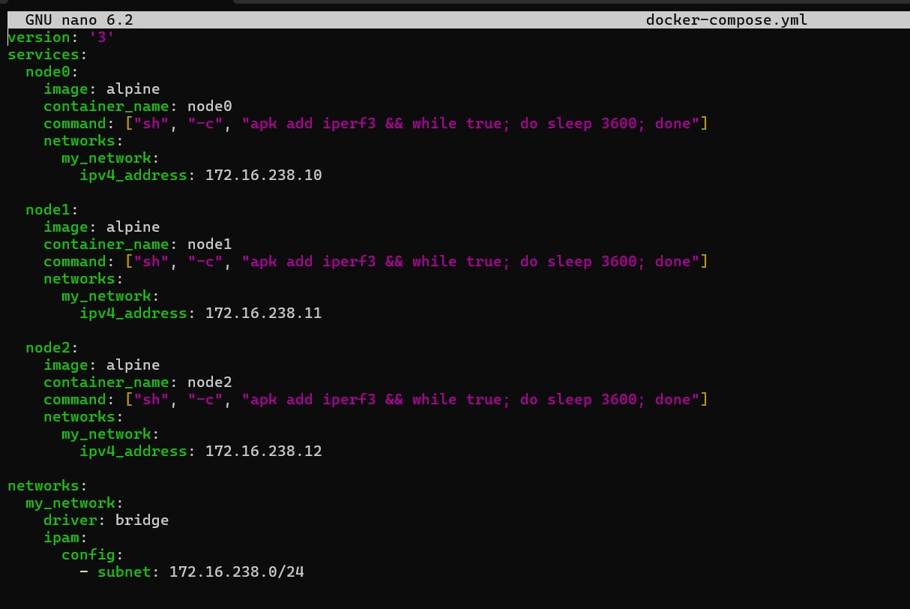

**Chạy 3 node và kết quả chạy của 3 node sau khi dùng lệnh docker logs <nodeX>:**

